Git使用教程
第一步：安装Git，Git是分布式版本控制系统，先自报家门
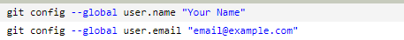
第二步：登陆GitHub官网，创建远程仓库，如test1
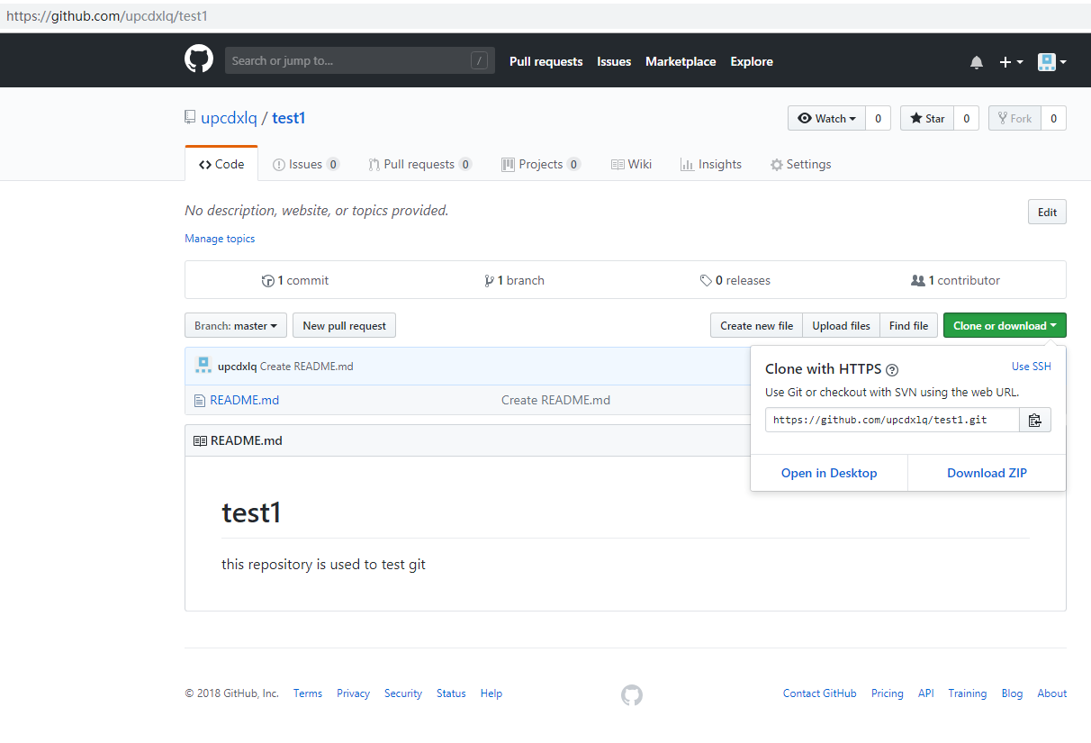
第三步：利用Git Bash将远程仓库克隆到本地
git clone 远程仓库地址，此时会要求账号密码登陆github
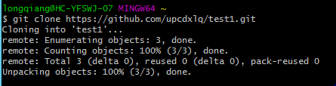
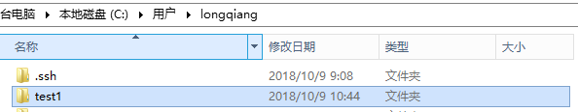
第四步：切换到test1目录下，创建自己的文件夹
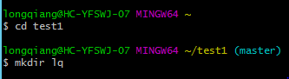
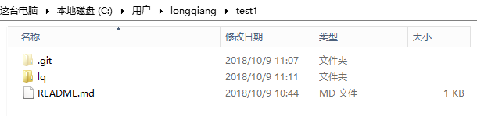
第五步：通过git init命令把lq变成Git可管理的仓库
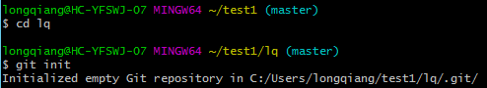
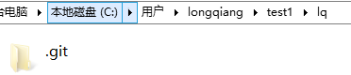
第六步：添加一个文件index.html到lq仓库
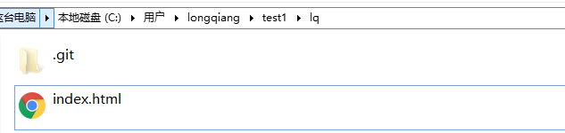
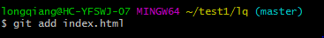
第六步：提交到lq仓库，并附上说明
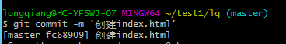
第七步：为该仓库添加远程服务器仓库地址
利用git remote -v 查询远程地址，发现还没有，利用git remote add 远程仓库地址
我们在github上创建一个新的repository，https://github.com/upcdxlq/lq.git
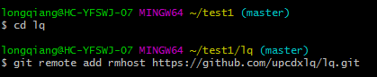
第八步：将远程分支合并到本地
git pull <远程主机> <远程分支>:<本地分支>
$ git fetch origin master:master1 [示例1：在本地建立master1分支，并下载远端的origin/master分支到master1分支中]
$ git merge master1 [示例1：合并本地分支master1到当前分支]
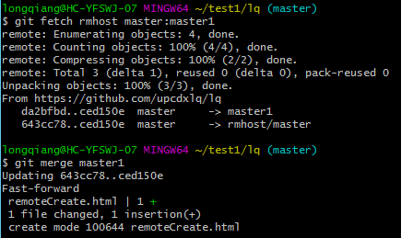
第九步：将本地分支合并到远程分支
$ git push <远程主机名> <本地分支名>:<远程分支名>
首先，如果远程分支发生了改变，将无法直接进行分支合并
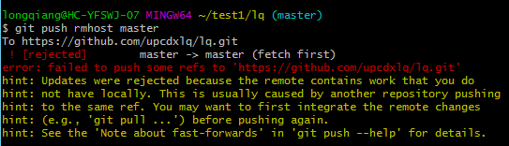
因此，需要先将git pull将远程更改合并到本地
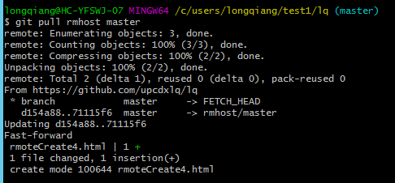
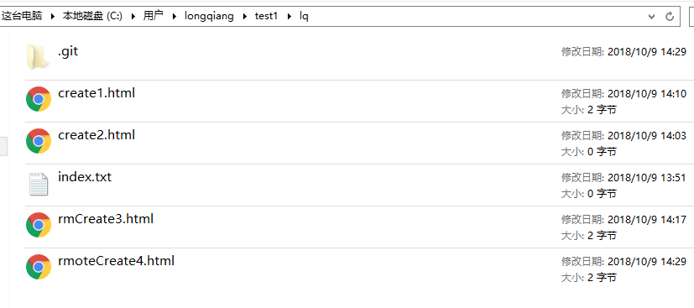
然后再git push 到远程服务器
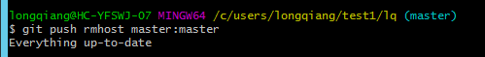
第十步：如果远程存在同名文件会覆盖本地文件吗？
答案是肯定的。
第十一步：如果本地文件做了修改，需要通过add，再commit，最后才能push到远程服务器仓库。
第十二步：如果远程被修改了，本地文件也修改了，远程合并到本地会将本地文件覆盖，怎么办？
首先这种情况下直接push是不行的，因为远程仓库已经有改动，那么只能先pull到本地，结果产生了冲突。
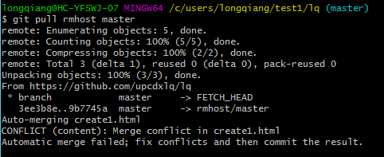
所以，这个问题要避免，就是不能多人同时对一个分支进行修改，而且每次都是在远程pull下来的最新结果上进行修改，只有这样才能避免冲突的产生。
第十三步：查看文件的修改历史
显示整体修改历史：git log --pretty=oneline 文件名
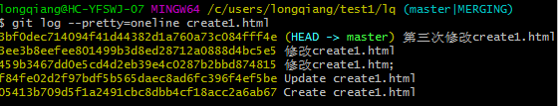
显示每次修改详情：git show 哈希值
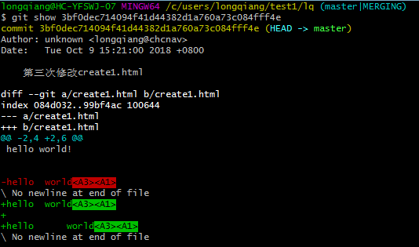

关于Git的分支：
分支就是一条提交时间线，该分支的文件内容为该提交线的所有提交得出的结果，不再该线上提交的改动将不会影响到该线的文件内容，即便同一个文件被改动，但提交到其他分支，则该分支上得到的该文件不会改动。

记住：如果别人修改了项目，那么你是push不上去的，需要先pull下来。
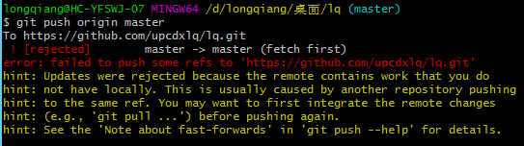

如果，本地做了更改，但没有comit或stash，pull也会失败，本地的更改会被覆盖，所以，本地更改后先commit，然后再pull。
如果本地和远程更改了同样的一部分内容（比如同一个文件），那么pull的时候也会失败，无法自动完成merge，相当于对同一个文件同时进行更改，不同更改后的同一文件是无法自动合并的，所以，如果有人在你更改某一文件时也做了更改并提交到了远程，那么，你就只能在他更改的基础上进行更改或手动进行合并。
Merge成功的前提是远程或本地只有一方对要merge的内容做了改动，而不能同时都做了改动。
Pull下来的远程提交节点在前，本地提交在后，构成分支的提交时间线，HEAD指向本地提交。

第十四步：那么如果出现这种情况，如何进行版本回退呢？
回退到上一个版本：Git reset --hard HEAD^，会退到上上一个版本：Git reset --hard HEAD^^，
回退到前100个版本：Git reset --hard HEAD~100。

那如果我想恢复到最新版本呢？
先查询最新版本号：git reflog
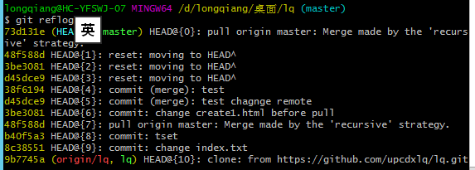
然后用“git reset --hard 版本号”恢复到回退前

